健身APP競品【APP名稱】調查報告
調查基本資訊
填入APP名稱： Nike Training Club
調查日期：2026/01/21~2026/01/24
調查人員：姚永浚
審核人員：姚永浚
1. APP名稱與開發公司
APP名稱： Nike Training Club
開發公司：Nike
APP Logo 截圖：
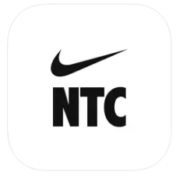
Apple Store APP介紹：
Nike Training Club 不只是普通的健身應用程式，還能讓你連結到 Nike 最頂尖的教練、運動員與專家。在這裡，你可以免費享受業界頂尖的訓練計畫和專業教練的指導。無論你選擇在健身房還是在家訓練，NTC 都是推動你持續進步的最佳夥伴。認真對待健身的人，都在這裡訓練。
Nike 會員可免費使用各類最新課程，包括肌力訓練、體能訓練、瑜伽、皮拉提斯、恢復運動和正念練習。用你自己的節奏訓練，透過 Nike Training Club 達成你的健身目標。
從入門到進階，提供全方位的專業訓練課程。
- 健身房訓練：為健身房量身打造的肌力與體能訓練課程與計畫
- 居家訓練：自選課表與教練帶領的訓練內容，專為小空間、旅行途中或器材不足的情況設計
- 全身肌力訓練：強化肌力、肌肥大、爆發力與耐力的專業課程
- 體能訓練：高強度訓練課程，包含高強度間歇訓練 (HIIT) 和衝刺間歇訓練 (SIT)
- 核心訓練：強化腹肌與核心肌群的訓練課程
- 瑜伽與皮拉提斯：伸展與強化身體的動作與體位法
- 恢復訓練：自我筋膜放鬆、伸展、散步等多種恢復方式
- 正念練習：引導你專注當下，提升表現與體驗
輕鬆上手、循序漸進的訓練課程
- 適合所有人：進階、初學與中階訓練課程一應俱全
- 隨時隨地：隨時參加教練帶領的線上課程，或自行跟著自選課表訓練
- 為目標而訓練：透過數週的訓練計畫，無論在健身房或居家，都能幫助你達成目標
- 訓練指南：隨時探索豐富詳盡的訓練知識庫
- Nike 獨家靈感：來自 Nike 頂尖教練、運動員與專家的建議與見解
- 找到你最喜愛的運動：肌力訓練、體能訓練、高強度間歇 (HIIT)、瑜伽、皮拉提斯等多種選擇
- 強化全身肌肉：針對手臂、腿部、腹肌等多部位的訓練課程
- 徒手訓練：無需器材，便可打造肌肉的訓練課程
- 追蹤成就：記錄完成的訓練，慶祝每一次的成果
隨選訓練
- 適合所有程度：多位教練帶領的隨選影音課程*任你挑選
- 適合各種訓練類型：肌力、體能訓練、瑜伽、皮拉提斯等多元課程
- 頂尖訓練課程：與精英運動員及藝人一同訓練*
- NTC 電視：解放雙手，在家享受居家團體課程**
下載 Nike Training Club，和我們一起開始訓練吧！
支援 APPLE WATCH
將 Apple Watch 連結到 NTC，更能專注運動，不因手機而分心。你可以輕鬆切換到下一項運動，如果想暫停或跳過動作也沒問題，還能直接從手錶監控心率和消耗的卡路里。
每次運動都很重要
你可以在「活動」索引標籤新增你其他的日常訓練，完整記錄你的運動之旅。如果你有使用 Nike Run Club 應用程式，所有的跑步資料都會自動記錄到活動歷程資料中。
Nike Run Club 可與「Apple 健康」搭配使用，同步處理訓練項目並記錄心率資料。
Apple Music：可用於存取音樂資料庫，讓你在訓練過程中暢聽好歌。
- VOD (隨選影片) 功能僅適用於：美國、英國、巴西、日本、中國、法國、德國、俄羅斯、義大利、西班牙、墨西哥及韓國。
- *NTC TV 僅適用於美國。

Apple Store 資訊截圖：
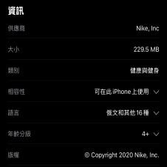
2. 註冊流程
總步驟數： 7步
Step 1
描述：登入或註冊帳號
截圖：
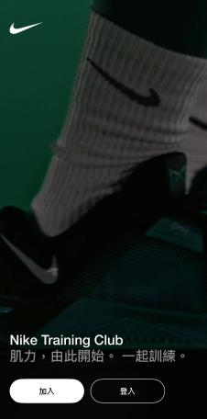
Step 2
描述：登入/註冊
截圖：
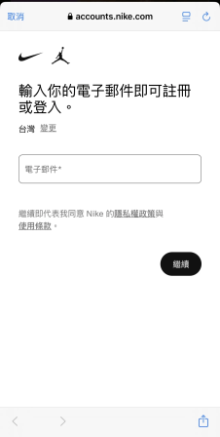
Step 3
描述：驗證電子信箱與使用者資料登入(姓名、出生日期)
截圖：
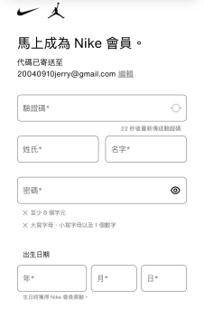
Step 4
描述：開啟應用程式追蹤
截圖：
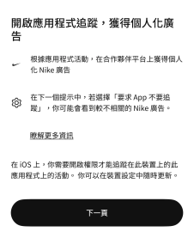
Step 5
描述：歡迎加入
截圖：
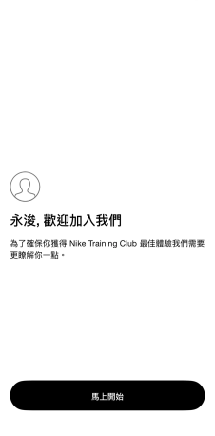
Step 6
描述：詢問個人化裝備
截圖：
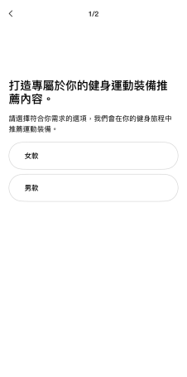
Step 7
描述：詢問使用者一周健身幾次
截圖：

3. 免費功能
免費功能總數：4個
功能1
名稱：新手導入
描述：一系列推薦使用者的運動項目，擁有完整的計劃以及詳細的資訊，其中還有影片教學與段落，方便使用者自行觀看
截圖：
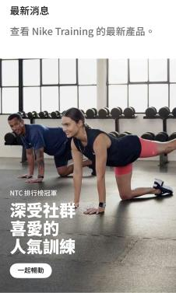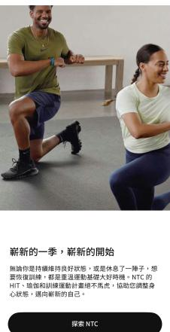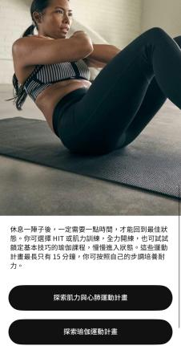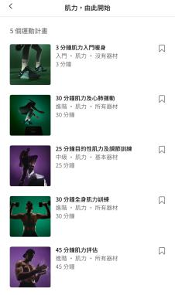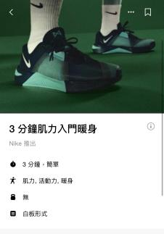

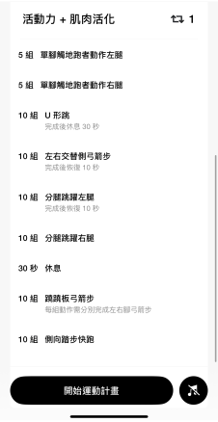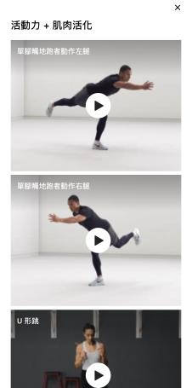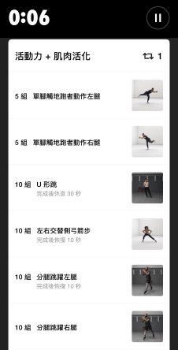

功能2
名稱：運動項目
描述：推薦NTC用戶最喜歡的運動計畫，並且使用者可以依照類別去選擇自己喜歡的項目 且每個項目內都有更多的運動計畫，可供使用者找到最適合自己的一項計畫去執行， 且可以將項目儲存，方便未來繼續執行
截圖：
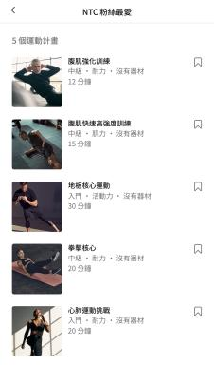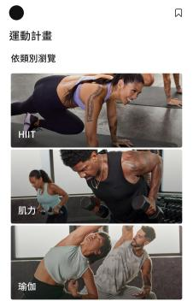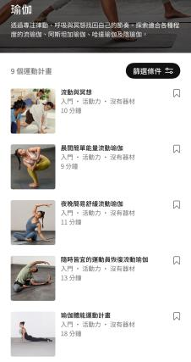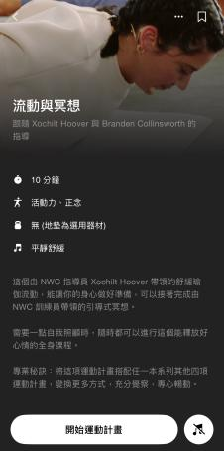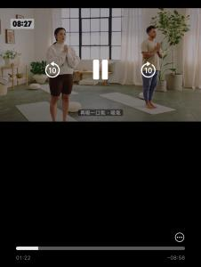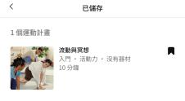
功能3
名稱：活動
描述：歷程紀錄可以查看使用者以前完成的紀錄，且擁有成就讓使用者更有動力持續下去， 並且可以新增活動給使用者製作排程
截圖：
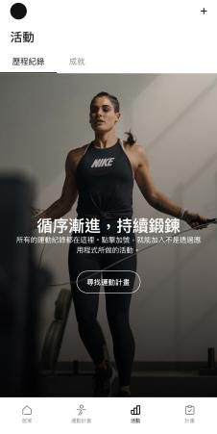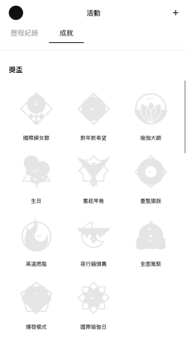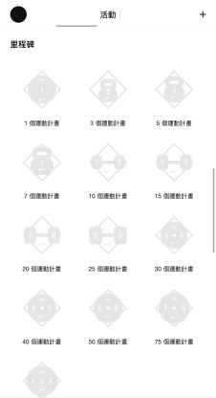
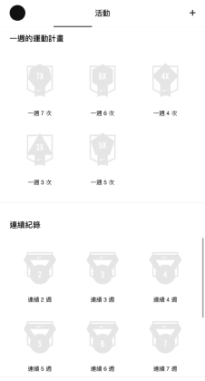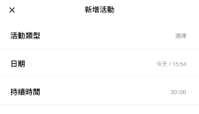
功能4
名稱：計畫
描述：可以讓使用者確認自己現在的計畫進度、已完成的項目，且可以瀏覽其他計畫
截圖：
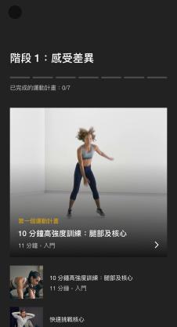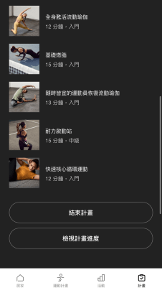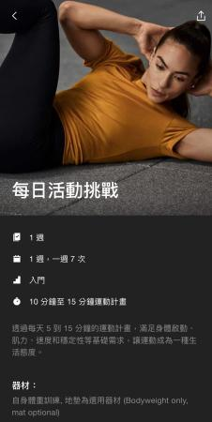
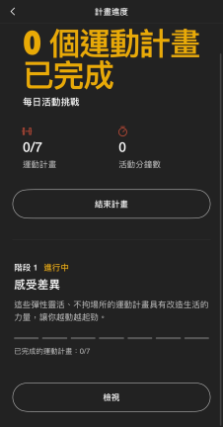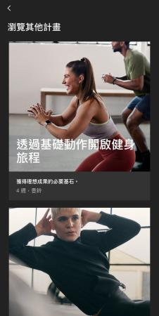
（如有更多功能，請依此格式繼續添加）
4. 付費功能
付費功能總數：0個
付費模式： [X ] 訂閱制 [X ] 一次性購買 [X] 混合制
5. 收費價格
計費周期： [X] 按月 [X] 按季 [X] 按年 [X] 按次
是否提供免費試用： [X] 是（天） [X] 否
6. 特色亮點
獨特定位
這款健身APP專為居家使用設計，讓使用者無需前往健身房，也能在家中輕鬆完成多樣化的運動訓練，十分方便且符合現代人忙碌的生活節奏。
差異化功能
APP內含豐富且高品質的影片教學，每個動作都有詳細的講解與示範，幫助使用者正確掌握姿勢，降低運動傷害風險，提高訓練效果。
競爭優勢
提供完全免費的訓練內容，無需額外付費即可享受專業的健身指導，讓更多使用者能夠無門檻地開始並持續健身，提升使用者的忠誠度與口碑。
差異化功能截圖
[此處放置截圖]
7. 使用者體驗（收集5~10筆社群回饋）
回饋收集時間：
評分標準說明： 1分（很不滿意）～ 5分（非常滿意）
回饋1
回饋來源： [O] App Store [ ] Google Play [ ] Instagram [ ] YouTube [ ] Threads [ ] 其他：
使用者名稱或ID：成楓
內容：自己使用程式已經一段時間，覺得整體使用體驗還不錯。但希望可以再添加一些功能，如目標的設定，讓人在做運動時更能有成就感。
評分：4分
回饋日期：2024/11/12
截圖：
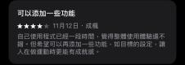
回饋2
回饋來源： [ ] App Store [O] Google Play [ ] Instagram [ ] YouTube [ ] Threads [ ] 其他：
使用者名稱或ID：lerealbee Weng
內容：以前的版本很棒，可以設定一週幾次的練習、練習的時間長度等等 但是越更新，運動計畫的種類跟課程數量就變越少，有點可惜… （之前執行到一半的運動計畫突然被移除了，導致現在畫面卡死、無法結束結束和開啟新的計畫，完全無法使用了
評分：2分
回饋日期：2024/9/2
截圖：
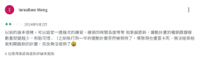
回饋3
回饋來源： [ ] App Store [ ] Google Play [ ] Instagram [ ] YouTube [ ] Threads [O] 其他：JustUseApp
使用者名稱或ID：
內容：我以前經常使用 Nike Training Club 來進行鍛鍊，但最新的更新讓 Nike Training Club 幾乎變得難以使用。我最喜歡的一些功能，包括能在開始前看到整個訓練中的所有動作、能夠跳過或重複某些動作來打造客製化訓練、以及調整訓練過程中指導的程度等，在他們將原本的格式改為「課程形式」後都被刪除了。
現在，在開始訓練前你只能看到訓練的等級、時間長度、大致訓練到的肌群，以及所需器材。與其根據每個訓練包含哪些動作來選擇適合的訓練，我現在只能根據課程的標題和模糊的資訊來選擇。這種「課程形式」也讓比較不同訓練變得非常困難——我該怎麼在「Straight-Up Abs」和「Core Crunch 2.0」之間做選擇，如果我根本看不到裡面有哪些動作？
這次的更新對於只是想快速鍛鍊一下的休閒使用者可能沒什麼影響，但對於像我這樣用 Nike Training Club 來輔助專業訓練的高階運動員而言，它刪除了那些真正讓 Nike Training Club 有效且實用的功能。我真心希望 Nike 能夠儘快回復更新前的功能，否則在那之前，我想我無法再繼續使用 Nike Training Club 了。
評分：1分
回饋日期：
截圖：
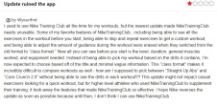
回饋4
回饋來源： [ ] App Store [ ] Google Play [ ] Instagram [ ] YouTube [ ] Threads [O] 其他：WorldsApp
使用者名稱或ID：
內容：我以前非常依賴這個應用程式。我很喜歡它可以看到整個訓練計畫的所有動作，而且可以自由地切換，重複某些動作或跳過某些動作，來自訂自己的訓練內容。
但現在的訓練課程都只是影片，而且每幾秒就會卡住一次，播放非常不順。我找不到任何方法可以解決這個問題。
如果能有一個「下載影片」的選項來避免緩衝，就太棒了。這個問題一直困擾著我，即使我換了不同的 Wi-Fi 網路，甚至更新了手機，情況還是沒改善。
評分：3分
回饋日期：
截圖：
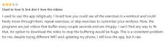
回饋5
回饋來源： [ ] App Store [ ] Google Play [ ] Instagram [ ] YouTube [ ] Threads [O] 其他： madmuscles
使用者名稱或ID：John Peterson
內容：
該網站認為 Nike Training Club（NTC）目前功能較為基礎，缺少個人化和進階訓練追蹤，無法根據使用者的進展自動調整強度和組數，對有特殊目標或經驗的使用者支持不足。網站建議 NTC 增加更細緻的進度統計、可自訂訓練計畫、針對不同裝備狀況的動作調整，以及強化互動回饋功能，讓使用者能有更靈活且符合需求的訓練體驗。
評分：
回饋日期：
截圖：
https://madmuscles-review.com/workout-apps/nike-training-club-app-review/?utm_source=chatgpt.com
回饋6
回饋來源： [ ] App Store [ ] Google Play [ ] Instagram [ ] YouTube [ ] Threads [O] 其他： Garage Gym Reviews
使用者名稱或ID：Matt Dustin
內容：評價 Nike Training Club（NTC）是一款功能強大且完全免費的健身應用程式，涵蓋超過10種訓練類別，包括力量、心肺和靈活性訓練，適合各種健身目標的使用者。該應用程式由專業教練授課，操作介面簡潔易用，讓使用者能輕鬆找到所需課程。不過，NTC 需要改進音訊控制的穩定性以及螢幕上重複次數和時間等資訊的顯示清晰度，以提升整體使用體驗。
評分：
回饋日期：
截圖：
https://www.garagegymreviews.com/nike-training-club-review?utm_source=chatgpt.com
8. 外部設備與 AIoT 整合
支援設備類型（可複選）
- [O] Apple Watch
- [ ] Fitbit
- [ ] Garmin
- [ ] Galaxy Watch
- [ ] Polar
- [ ] Oura Ring
- [ ] 其他：
連線方式（可複選）
- [O] 藍牙（Bluetooth）
- [ ] Wi-Fi
- [ ] 雲端同步
- [ ] USB連線
- [ ] 其他：
可同步數據（可複選）
- [ ] 步數
- [ ] 心率
- [ ] 睡眠數據
- [ ] 運動紀錄
- [ ] 卡路里消耗
- [ ] 心率變異性（HRV）
- [ ] 血氧飽和度（SpO2）
- [ ] 其他：
AI 功能評估
是否具備 AI 功能： [ ] 是 [O] 否
AI 功能清單（若有）：
- [ ] 姿勢偵測（Pose Detection）
- [ ] 運動建議（Exercise Recommendations）
- [ ] 卡路里預測（Calorie Prediction）
- [ ] 個性化訓練計劃（Personalized Workout Plans）
- [ ] 智能語音指導（Voice Coaching）
- [ ] 進度預測分析（Progress Analytics）
- [ ] 其他：
AI 功能詳細描述：
連線與數據畫面截圖
設備配對畫面：
[此處放置截圖]
數據同步畫面：
[此處放置截圖]
數據展示與分析畫面：
[此處放置截圖]
9. 競品對比總結
#TODO
評估項目 | 評分（5分滿分） | 備註
功能完整度
使用者體驗
價格競爭力
創新程度
設備整合能力
社群評價

10. 結論與建議
#TODO
主要競爭優勢
#TODO
[此處放置100字內描述]
主要劣勢與改進空間
#TODO
[此處放置100字內描述]

